Le président
Monsieur Jean Maïa
Président de la Haute Autorité pour la transparence de la vie publique
9 rue Brahms
75012 Paris

A Paris, le 7 mai 2026

Monsieur le Président,
Je vous écris afin de porter à votre attention un signalement de Transparency International France visant l’entreprise Total Energies SE, pour une potentielle violation de l’obligation déontologique de sincérité qui lui incombe dans le cadre de ses activités de représentation d’intérêts. Nous vous saisissons en application de notre agrément d’une durée de 3 ans qui a été renouvelé par la HATVP en 2024.
Notre signalement se fonde sur des documents obtenus grâce à une demande d’accès à documents administratifs adressée aux services du Premier ministre. Celle-ci nous a permis d’obtenir un mail envoyé le 21 mai 2024 par M. Jean Claude Mallet, alors directeur des affaires publiques de TotalEnergies et déclaré en 2024 comme personne chargée de la représentation d’intérêts par TotalEnergies SE. Ce mail était adressé à Christophe Leininger, alors conseiller Energie aux cabinets du Premier ministre et du Président de la République, et il contenait des affirmations qui nous semblent potentiellement contradictoires avec l’obligation déontologique imposée aux représentants d’intérêts de : “S'abstenir d'obtenir ou d'essayer d'obtenir des informations ou décisions en communiquant délibérément à ces personnes des informations erronées ou en recourant à des manœuvres destinées à les tromper”.
Plus précisément, cette violation nous semble résulter de l’usage des formules suivantes dans 2 documents joints à ce mail :
- “TotalEnergies réaffirme son ambition d’être un acteur majeur de la transition énergétique, d’être ainsi une compagnie Net Zéro en 2050, ensemble avec la société”. (Page 1 du document “Note TT Investissements RENdocX”)
- “En France, TotalEnergies a développé une feuille de route de décarbonation (...) pour atteindre le Net Zéro à l’horizon 2050 en cohérence avec l’ambition de la Compagnie” (Page 1 du document “fiche_conversion des raffineries”)
En page 6 du document “fiche_reconversion des raffineries” sont évoquées les décisions publiques suivantes : la TIRUERT (Taxe Incitative relative à l'utilisation de l'énergie renouvelable dans les transports) et le PLF. Il semble donc que les formules précédentes ont visé l’obtention de décisions publiques s’y rattachant. Cela pourrait correspondre aux activités de représentations d’intérêts suivantes déclarées pour l’année 2024 par TotalEnergies SE comme ayant visé le Premier Ministre ou un membre de son cabinet :
- PLF 2025 : Expliquer les enjeux nationaux et internationaux relatifs au cours des actions des entreprises françaises attachées au projet de création d’un dispositif fiscal
- PLF 2025 : Expliquer les enjeux de rentabilité des moyens de production concourant à la flexibilité du réseau électrique
- PLF 2025 : Défendre auprès du Gouvernement la compétitivité des raffineries françaises et le renforcement des mécanismes d’incitation au développement de l’hydrogène vert
- PLF 2025 : Défendre auprès des pouvoirs publics l’intérêt d’avoir des niveaux d’obligation en carburants renouvelables dans la TIRUERT pour soutenir les productions nationales
- PLF 2025 : Défendre auprès des pouvoirs publics l’intérêt de maintenir un système incitatif applicable aux carburants aériens durables afin d’assurer l’obligation de leur incorporation en France
Or, dans une décision du 23 octobre 2025, le tribunal judiciaire de Paris a considéré que les sociétés TotalEnergies et TotalEnergies Electricité et Gaz France ont recouru à des pratiques commerciales trompeuses, en diffusant, à partir du site www.totalenergies.fr, des messages reposant sur les allégations portant sur leur “ambition d'atteindre la neutralité carbone d’ici 2050 " et " d'être un acteur majeur de la transition énergétique " de nature à induire en erreur le consommateur, sur la portée des engagements environnementaux du Groupe. Cette décision fait toujours aujourd’hui l’objet d’une communication sur le site totalenergies.fr, en application de la décision du tribunal.
L’article L. 121-2 du Code de la consommation qui fonde cette décision est rédigé ainsi : “Une pratique commerciale est trompeuse si elle est commise dans l'une des circonstances suivantes : (...) 2° Lorsqu'elle repose sur des allégations, indications ou présentations fausses ou de nature à induire en erreur et portant sur l'un ou plusieurs des éléments suivants : (...) e) La portée des engagements de l'annonceur, notamment en matière environnementale...”
Il nous semble donc que TotalEnergies Se a pu tenter le 21 mai 2024 d’obtenir des décisions publiques en communiquant délibérément à une personne mentionnée aux 1° et 3° de l'article 18-2 de la loi n°2013-907 des informations erronées.
Nous vous proposons donc d’analyser notre signalement et, en cas de manquement déontologique avéré, d’adresser une mise en demeure à TotalEnergies SE telle que prévue par l’article 18-7 de la loi n° 2013-907.
Je vous prie de croire, Monsieur le Président, en l’assurance de ma haute considération.

Patrick Lefas

Mail envoyé le 21 mai 2024 par Jean-Claude Mallet, personne chargée d’activités de représentation d’intérêts pour le compte de Total Energies SE, à Christophe Leininger, Conseiller Energies du Premier ministre

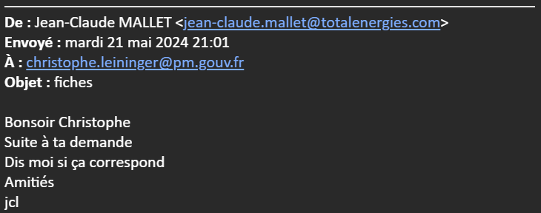

1ère Note en pièce-jointe de ce mail du 21 mai 2024, intitulée « fiche_conversion des raffineries », contenant des allégations considérées comme trompeuse dans le jugement du 23 octobre 2025 du Tribunal judiciaire de Paris

Fiche conversion des raffineries

Messages et chiffres clés
- TotalEnergies, un acteur majeur dans les biocarburants, qui affiche une forte ambition dans les SAF : 1,5 Mt/a dès 2030
- 2 raffineries transformées en bioraffineries (La Mède (LM) 2019 340 M€ – Grandpuits (GPS) 2025 400 M€)
- Des plateformes d’avenir permettant le maintien d’emplois (LM 250p – GPS 250p)
- Dès 2028, la Compagnie sera en mesure de produire un demi-million de tonnes de SAF couvrant ainsi l’augmentation progressive des mandats européens d’incorporation de carburant aérien durable fixés à 6% à horizon 2030.
- Sur le seul périmètre français, la Compagnie a investi près de 340 M€ dans les biocarburants sur les 5 dernières années (2018-2022), et prévoit d’investir 520 M€ sur les 5 prochaines années (2023-2027).

- TotalEnergies met à disposition de ses clients des produits (carburants et polymères) respectueux de l’environnement et compétitifs, et ainsi constitue un facteur de différenciation générateur d’une valeur ajoutée significative. Pour cela la Compagnie souhaite capitaliser sur les actifs existants :
  - Avec la conversion en bioraffineries de raffineries historiques comme LM et demain GPS,
  - Avec le développement du co-processing, qui consiste à produire des carburants durables dans les mêmes unités que celles qui produisent aujourd’hui les carburants,
  - Avec des investissements au sein de plateformes existantes dans des nouvelles unités de production de carburants renouvelables, afin de maximiser les synergies,
  - Avec des collaborations techniques / R&D et la fourniture de bioproduits avec des grands acteurs industriels (type Safran ou Airbus, dans l’aviation).

L’engagement de la Compagnie dans la transition énergétique passe par le développement d’énergies bas carbone reposant sur la transformation de la biomasse, de déchets, ou sur la production des molécules de synthèse associant Hydrogène et CO2 comme matières premières.
Les biocarburants émettant, sur l’ensemble de leur cycle de vie, a minima 50% de CO2 en moins que les carburants fossiles, sont un axe majeur de décarbonation. La Compagnie s’est engagée dans cette voie avec, à ce jour, la conversion de deux raffineries en France.

L’amélioration de l’efficacité énergétique des sites industriels s’inscrit aussi dans la politique de la Compagnie depuis de nombreuses années. Dans le contexte des prix élevés des énergies depuis 2022, il est nécessaire d’accélérer les investissements dans ce domaine. Un nouveau plan d’envergure de 1 milliard de dollars (ESP - Energy Saving Plan) a dès lors été déployé au périmètre de la Compagnie visant à réduire près de 5% de la consommation d’énergie à horizon 2025. Cela consiste à investir environ 400 millions en 2023 et 2024 sur les sites de la branche Raffinage-Chimie en Europe permettant d’économiser environ 1 Mt/an de CO2. Les efforts seront poursuivis après 2025.

En France, TotalEnergies a développé une feuille de route de décarbonation, contenant les plateformes de Feyzin, Normandie, Donges, La Mède et Grandpuits, qui permet des réductions des émissions de GES Scope 1 et 2 de plus de 50% à horizon 2030 pour atteindre le Net Zéro à horizon 2050 en cohérence avec l’ambition de la Compagnie.
La réduction des émissions entre 2015 et 2030 sera obtenue entre autres grâce à l’utilisation d’électricité verte, un programme d’efficacité énergétique récemment renforcé, le brûlage d’H2 bas carbone, quelques projets d’électrification et la transformation déjà engagée de La Mède et Grandpuits.
D’autres solutions de décarbonation devront être déployées après 2030 telles que l’utilisation de combustible bas carbone comme le biogaz, l’H2 décarboné, un renforcement des projets d’électrification et potentiellement des projets de capture de CO2.

- Un Contrat de transition écologique pour formaliser cette feuille de route a été signé entre TotalEnergies Raffinage France et le Ministre en charge de l’Industrie le 15 novembre 2023.

Annexe 1 –Types de biocarburants et carburants bas carbone

- Le bioéthanol, à base de sucre, est incorporé dans les essences, et les esters (EMAG), fabriqués à partir d’huiles végétales, sont incorporés dans le diesel mais limités à 7 % (voire 10%) afin de ne pas endommager le fonctionnement des moteurs et de répondre aux normes d’émission.

- D’autres biocarburants, sans limite d’incorporation pour le diesel et incorporables en proportion croissante pour le SAF, sont produits par hydrotraitement de charges lipidiques : matières premières issues de l’économie circulaire pour les SAF (graisses animales, huiles de cuisson usagées…), auxquelles s’ajoutent les huiles végétales (colza, tournesol) pour le diesel routier. Ces procédés permettent, en fonction des unités et du type de charges, de produire des diesels renouvelables (RD) comme à La Mède depuis 2019, et des carburants aériens durables (SAF) comme à Grandpuits à compter de 2025.
Le règlement européen RefuelEU Aviation proposé par la Commission définit une liste très restrictive des matières premières éligibles pour la production de SAF.
Le facteur limitant pour la production des biocarburants aériens durable étant la quantité des charges disponibles, il est important d’élargir au maximum la liste des matières premières issues de l’économie circulaire éligibles. De plus, cela aura des conséquences sur le prix : en effet, plus le gisement sera restreint, plus le coût des SAF sera élevé.

- De nouvelles charges avancées comme des déchets municipaux et des résidus de bois commencent à peine à être utilisées dans de nouvelles filières à maturité moindre comme les procédés de gazéification type Fischer-Tropsch ou ceux de transformation d’alcool en jet (Alcool to Jet : AtJ). Les molécules issues de ces filières ne sont à ce jour que très peu disponibles (procédés en cours de développement).

- Enfin, des carburant synthétiques (e-fuels) sont aussi envisagés mais leurs coûts de production, la faible maturité des voies technologiques de production et la disponibilité de productions massives d’électricité d’origine renouvelable avec les infrastructures de transport associées devraient repousser les premières productions au plus tôt à la fin de la décennie 2020.
Les investissements associés sont aussi largement supérieurs à ceux des unités d’hydrotraitements de biomasse pour des tailles plus faibles.
Ces e-carburants seront néanmoins indispensables à terme pour répondre à la demande de SAF en complément de ceux produits sur base biomasse. En effet, pour le transport aérien, aucune réelle alternative aux carburants liquides n’existe actuellement.
Le facteur limitant est la disponibilité de l’électricité verte et son coût, qui représente de l’ordre de 70% du coût de production d’un e-fuel.

Coûts de production
Avec les coûts de productions actuels, les diesels renouvelables sont de l’ordre de 2 à 3 fois plus chers que le diesel fossile. Pour les biocarburants aériens durable et en fonction de la voie technologique choisi on peut retenir :
- Technologie base HEFA : environ 3-4 fois prix du jet fossile ;
- Technologies peu matures comme Fischer-Tropsch et Alcool to Jet : 6 à 8 fois le prix du jet fossile.
- Carburants synthétiques ; plus de 8 à 10 fois le prix du jet fossile , ce qui nécessite des mandats, sous-mandats et pénalités cohérentes.

Annexe 2 - Biocarburants – Feedstocks

Les déchets et résidus d’huile que nous valorisons aujourd’hui à La Mède et demain à Grandpuits s'appuient sur un gisement en 2030 de plus de 5 Mt en Europe (>40 Mt dans le monde sur base UCO et graisses animales). Son développement s’amplifie via une meilleure gestion des circuits de collecte notamment.
Les nouvelles filières couvrent les résidus agricoles et forestiers ainsi que les déchets municipaux.
Le premier défi tient à la capacité de mobilisation de ces volumes qui, par définition, sont diffus : les gisements sont existants mais nécessitent des efforts supplémentaires de manière à pouvoir répondre à la demande.
Le deuxième défi consiste à avoir des technologies qui atteignent un stade industriel aussi bien pour les carburants de nouvelle génération que les carburants synthétiques.

Tableau gisement monde et Europe
 | Déchets et résidus d’huiles | Déchets municipaux | Résidus forestiers | Résidus agricoles
Monde | ~ 40 Mt | 2590 Mt | 4670 Mt | 3940 Mt
Europe | ~ 5 Mt | 440 Mt | 935 Mt | 550 Mt

Annexe 3 - Biocarburants – La réglementation

- Une réglementation adaptée est clé pour le développement des biocarburants
- Stabilité règlementaire : nécessité d’une législation et réglementation stable permettant aux investisseurs de prendre des décisions d’investissement (actuellement remise en cause annuellement dans le PLF - porter à 5 ans minimum comme la PPE)
- Incentives ou pénalités : contrairement au système mis en place aux US (incentives à la production ce qui aide à la mise en place des filières), le système européen est basé sur des mandats et des pénalités (qui assurent une demande au-delà des engagements volontaires de certains clients). En France, sa mise en œuvre se fait par le mécanisme de la TIRUERT. L’exemple de l’année 2022 pour le biodiesel a montré que si le niveau de pénalité n’est pas adapté, c’est-à-dire inférieur au surcoût du biocarburant, le marché disparait. Ce qui a eu comme conséquence, en 2022, que les fournisseurs ont préféré payer la pénalité ; 80% des volumes produits à La Mède ont été exportés vers l’Allemagne et le Benelux. Le signal donné aux investisseurs par un mandat et une pénalité associée est suffisant. A l’inverse, une régulation par de CfD qui viserait à encadrer les prix pratiqués aux clients n’inciterait pas à des investissements.
- Niveau des mandats : Vu le coût plus élevé des carburants aériens durables par rapport au jet fossile (voir infra les ratios de prix actuels par rapport au jet fossile), c’est le niveau de mandat et la pénalité associée qui crée la demande. Une vision long terme des mandats est nécessaire pour permettre des décisions d’investissements dans de nouvelles unités de production nécessitant plusieurs années pour leur construction. La production actuelle de SAF s’accompagne de coproduits (essentiellement bionaphta à destination du marché essence) : les niveaux de mandats et les pénalités associées doivent également valoriser ces coproduits pour soutenir les investissements.

- Matières premières éligibles : ll est indispensable que la définition des carburants aériens durables autorise, en plus des matières premières déjà éligibles (celles listées par la Directive Renouvelables RED – Annexe IX A et B), d’utiliser tout le non 1G répondant aux critères de durabilité et de certification de la RED, comme c’est le cas pour les graisses animales de Catégorie 3, de manière à avoir un potentiel de gisement suffisant pour répondre à la demande.

Annexe 4 – La branche Raffinage Chimie de TotalEnergies

Raffinage et pétrochimie : transformation du pétrole brut et du gaz naturel | TotalEnergies.com

La branche Raffinage-Chimie a pour mission de produire des carburants et des plastiques qui sont indispensables à la vie quotidienne pour se déplacer, se chauffer, se loger, se nourrir ou encore se soigner. Ces produits sont fabriqués à partir de différentes matières premières : du pétrole, du gaz mais aussi des matières biosourcées (huiles végétales, etc.) ou recyclées (graisses animales, huiles de cuisson usagées, déchets plastiques, etc.).
Elle dispose de participations dans :​
- 14 raffineries dont 2 bioraffineries (La Mède et celle en projet de Grandpuits – France)​
- 28 sites pétrochimiques dont 2 usines de biopolymères et 2 usines de recyclage de plastiques (Synova – France et celle en projet de Grandpuits – France)​
Elle dispose également d’une filiale de chimie de spécialités, Hutchinson, qui est le leader mondial de la transformation des élastomères.
TotalEnergies se situait à la fin 2022 au 11ème rang mondial de l'industrie du raffinage et au 13ème rang mondial de la pétrochimie.
A la différence de ses principaux concurrents, TotalEnergies est un acteur principalement européen dans ces métiers (2ème raffineur et 2ème pétrochimiste) et est donc plus exposé à des marchés matures, voire déclinants.
La stratégie de la Branche RC vise deux objectifs :
- accroître la diversification géographique du portefeuille d’activités vers l’Asie, le Moyen-Orient et les Etats-Unis pour bénéficier de marchés en croissance et de matières premières abondantes et bon marché.
- développer l’offre de solutions bas-carbone pour devenir un acteur majeur dans les biocarburants, notamment les biocarburants aériens durables SAF (Sustainable Aviation Fuel,), les biopolymères et le recyclage des plastiques et être pionnier dans les fuels synthétiques.
Cette stratégie s’inscrit dans l'ambition Climat de la Compagnie d'atteindre la neutralité carbone à l’horizon 2050, ensemble avec la société, par la maitrise des émissions de CO2 de ses opérations (scope 1 et 2), par le développement de solutions bas-carbone notamment dans la biomasse (scope 3) et par l’adaptation de ses activités en Europe en phase avec l’objectif « zéro émission nette » fixé par l’Union Européenne.

2ème note en pièce-jointe de ce mail du 21 mai 2024, intitulée «Note TT InvestissementsRENdocx », contenant des allégations considérées comme trompeuse dans le jugement du 23 octobre 2025 du Tribunal judiciaire de Paris

21/05/24
Note TotalEnergies/Renouvelables/Investissements

Tout le défi de la transition énergétique consiste à passer d’un système mondial qui est aujourd’hui à 81 % alimenté par des énergies fossiles (~30 % charbon, ~30 % de pétrole, ~20 % gaz) à un système excluant progressivement ces énergies fossiles, et cela à l’échelle de la planète, pas seulement d’un pays.
La stratégie de transition de TotalEnergies repose sur deux piliers, la production responsable et la vente de pétrole et de gaz, et l’électricité, notamment renouvelable, elle est la major qui investit le plus dans le système énergétique de demain.
TotalEnergies réaffirme son ambition d’être un acteur majeur de la transition énergétique, d’être ainsi une Compagnie Net Zéro en 2050, ensemble avec la société.

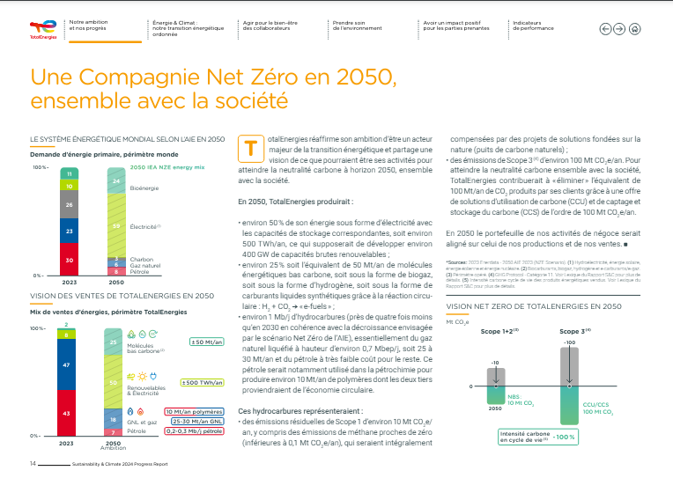

Synthèse des investissements de TotalEnergies depuis 2017 par type d’énergie
Les montants d’investissements nets sont publiés au chapitre 5.13 du DEU (TotalEnergies) en arrondi à l'unité de milliards de dollars (G$).
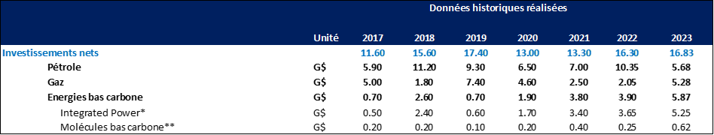

* Investissements liés à nos activités de génération, stockage, négoce d’électricité et de distribution B2B B2C de gaz-électricité.
** Investissements dans les molécules bas carbone (biocarburants, biogaz, recyclage du plastique, biopolymères, carburants synthétiques et hydrogène) ainsi que les investissements dans la réduction de l’empreinte carbone de la Compagnie.

Investissements de TotalEnergies dans les Renouvelables
En France, les investissements bruts (organiques + acquisitions) dédiés aux REN/Elec/Nouvelles molécules/Décarbonation (CFR/Efficacité énergétique) de TotalEnergies se sont élevées à 1 818 M $ en 2023, et se monteront à 2 009 M $ en 2024. Cela représente 60% des Capex France de la Compagnie.
TotalEnergies a investi 4 milliards de dollars dans les énergies renouvelables en 2022 ce qui représente 24,5% de ses investissements en 2022. En 2023, les investissements de TotalEnergies dans les énergies bas carbone se sont montés à 5 milliards de dollars (sur 16,8 milliards en tout).

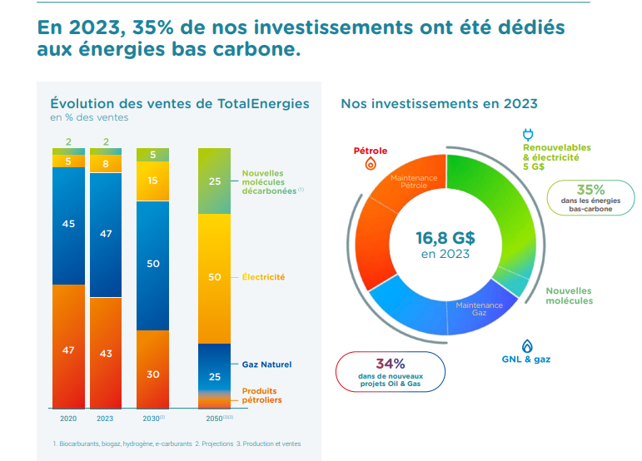

TotalEnergies maintient un objectif de dépenses annuelles d’investissement de 14 à 18 milliards de dollars sur les cinq prochaines années. Les dépenses dans les énergies bas carbone représenteront un tiers des investissements, plus que les nouveaux projets pétrole et gaz (~ 30 %). En 2024, TotalEnergies prévoit d’investir de 17 à 18 milliards de dollars dont, de nouveau, 5 milliards de dollars sur Integrated Power.
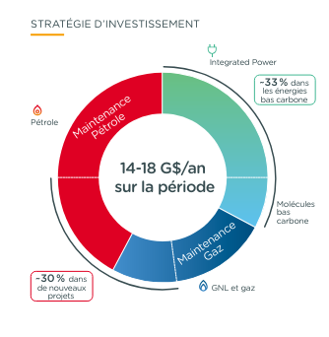
Plus de 60% du budget de la R&D (sur un montant total de plus de 1 milliard de dollars) est consacré aux nouvelles énergies (renouvelables, biomasse, batteries…) et à la baisse de l’empreinte carbone de la Compagnie (CCUS, …).
Les 40% restants sont dédiés à l’optimisation de la performance des opérations, à la réduction des émissions de CO2, à l’électrification et à l’efficacité énergétique des installations.
Cette orientation fait de TotalEnergies l’entreprise pétrolière et gazière la plus en avance et la plus impliquée en termes d'investissements dans la transition énergétique et les renouvelables.
Le cabinet d’études américain Mercom a classé, fin 2023, TotalEnergies en première position des 10 premiers développeurs solaires mondiaux. Parmi les nouveaux développements, investissements et innovations de l’année 2023 dans le secteur de l’énergie, TotalEnergies se classe en deuxième place, sur la base des informations des analystes de GlobalData.

TotalEnergies et l’électricité
En 2023, la production nette d’électricité de TotalEnergies s’est élevée à 33 TWh d’électricité dont 19 TWh d’électricité renouvelable. La Compagnie prévoit d’augmenter sa production d’électricité à plus de 100 TWh d’ici 2030 en investissant en moyenne 4 milliards de dollars par an.
Fin 2023, TotalEnergies a atteint une capacité brute mondiale installée de production d’électricité renouvelable de 22 GW (près de 14 EPR). En France, TotalEnergies a passé la barre des 1,6 GW (un réacteur EPR) en 2023.
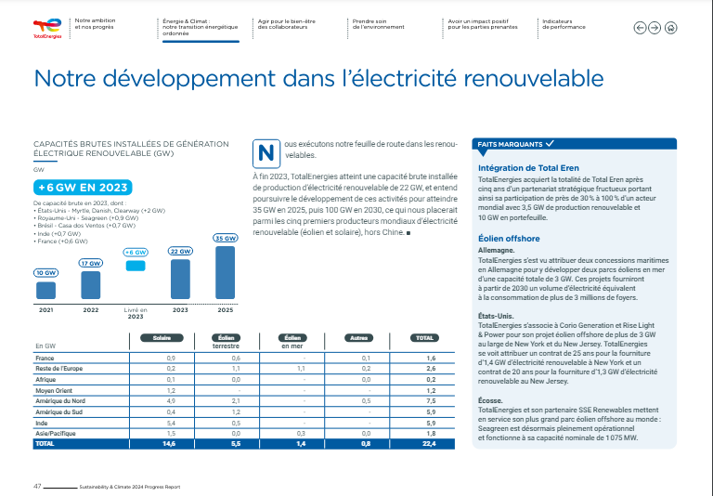

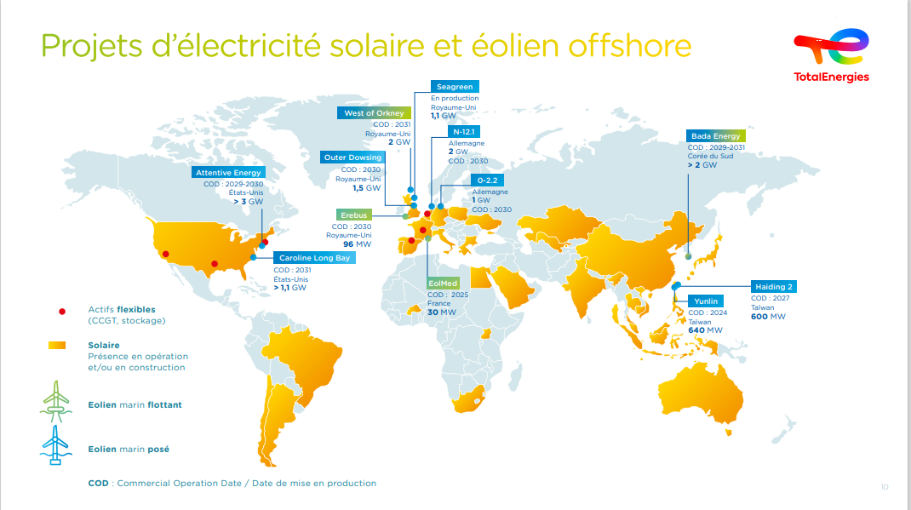

Délibération n°2024-88 du 30 avril 2024, en application du II de l’article 20 de la loi du 11 octobre 2013, qui dispose que la Haute Autorité pour la transparence de la vie publique peut être saisie « par les associations se proposant, par leurs statuts, de lutter contre la corruption, qu’elle a préalablement agréées en application de critères objectifs définis par son règlement général »
Voir la version archivée de la déclaration HATVP de Total Energies SE à la date du 3 mai 2024 : https://web.archive.org/web/20240503085349/https://www.hatvp.fr/fiche-organisation/?organisation=542051180
5° de l’article 18-5 de loi n° 2013-907 du 11 octobre 2013 relative à la transparence de la vie publique
Décision RG n°22/02955
https://www.totalenergies.fr/fileadmin/Digital/Documents-contractuels/Dispositif.pdf

